XGL-Y6有源信号隔离变送器

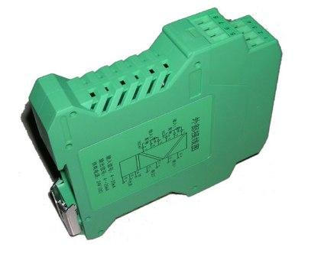
一、概述
XGL-Y6系列有源信号隔离变送器，是将输入的各种直流信号经隔离处理，转换成所需标准信号过程，具备给现场的两线制变送器提供隔离的电源电压，并将来自变送器的电流信号经隔离输出成直流电流或电压信号，至控制系统或其它智仪表。辅助电源一输入回路一输出回路之间采用电磁隔离。
XGL-Y6系列有源信号隔离变送器本身需要电源供电才能工作。

二、功能
输入参数：电流输入：0-20mA,4-12-20mA,4-20mA
电压输入：0-5V,0-10V,-5V-+5,1-5V
输入电阻：电流输入50Ω，电压输入≤5MΩ
输入种类： 单路，双路
输出参数：电流输出：0-20mA,4-12-20mA,4-20mA
电压输出：0-5V,0-10V,-5V-+5,1-5V
负载电阻：电流输出： 550Ω以下；
电压输出： ≥10KΩ
输出种类：单路，双路，三路，四路
辅助电源：M型：24VDC ±10％
L型 S型：24VDC,85-265AC/DC
电源变动的影响：±0.1％/允许电压范围
安装方式： DIN导轨安装

三、性能
标准精度：±0.1％
温度系数：±0.015％/℃
响应时间：0.5s以下（0→90％）
绝缘电阻：输入-输出-电源间：100MΩ以上/DC 500V
隔离强度： 输入-输出-电源-地面间
DC 1500V 1分钟 （直流电源）
AC1500V 1分钟 （交流电源）
上电稳定时间：小于3s
使用温度范围：-5～+50℃
使用湿度范围：0～90％RH（无冷凝）

四、选型
